Controle de Versões
Versão | Data | Autor | Notas da Revisão
1.0 | 10/09/2023 | Jean Fagundes | Início da documentação
1.2 | 12/09/2023 | Jorge Harbes | Ajuste na documentação
1.3 | 17/09/2023 | Matheus Mello | Ajuste na documentação
2.0 | 19/09/2023 | Grupo | Revisão e Entrega da Documentação

Objetivos deste documento
Esta matriz de envolvidos e responsabilidades tem como objetivo garantir o comprometimento e definir claramente a responsabilidade dos envolvidos com as principais entregas do projeto "(SCOA) Sistema de Controle Acadêmico". Abaixo estão listadas as partes interessadas identificadas e suas respectivas responsabilidades.

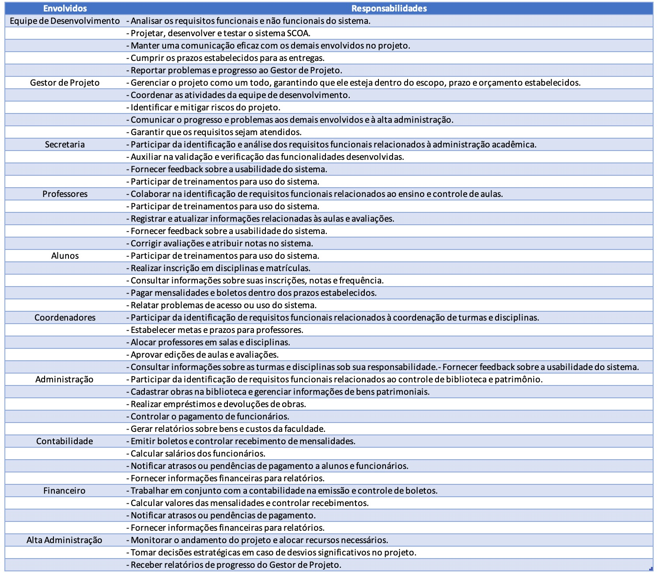

Com base nas partes interessadas identificadas e suas respectivas responsabilidades, foi possível a construção da matriz de envolvidos e responsabilidades abaixo:

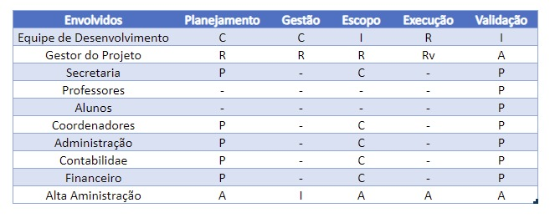

Legenda
R | Responsável | Somente um responsável pela entrega
Rv | Revisão | Responsável pela revisão
A | Aprovação | Responsável pela aprovação
C | Consultado | Pessoa a ser consultada antes que a decisão seja tomada
I | Informado | Pessoa a ser informada sobre a decisão tomada
P | Participante | Pessoa que suporta ou participa da execução

Aprovações
Participante | Assinatura | Data
Patrocinador do Projeto

